宿迁市2016~2017学年度第二学期期末考试
高二数学试卷
（考试时间120分钟，试卷满分160分)
参考公式：;，其中，．
一、填空题：本大题共14小题，每小题5分，共计70分．不需写出解题过程，请把答案直接填写在答题卡相应位置上．
1．已知复数满足（是虚数单位），则的值为 ▲ ．
2．已知点A的极坐标为，则点A的直角坐标为 ▲ ．
3．若直线的参数方程为（为参数），则直线在轴上的截距是 ▲ ．
4．已知向量，若，则实数的值是 ▲ ．
5．甲、乙、丙三人独立地翻译一密码，若每人译出此密码的概率均为，则该密码被译
出的概率为 ▲ ．
6．设矩阵的一个特征值为2，则实数的值为 ▲ ．
7．若3名学生报名参加数学、物理、化学、计算机四科兴趣小组，每人选报一科，则
不同的报名方法有 ▲ 种．
8．设，则的值为 ▲ ．
9．在极坐标系下，点P是曲线：上的动点，点Q是直线上
的动点，则线段PQ长的最小值是 ▲ ．
10．已知展开式中的常数项为60，则正实数的值为 ▲ ．
O
A
B
C
（第11题）
N
M
11．在四面体中，已知点分别在棱上，
且，，
则的值为 ▲ ．
12．两位同学参加一项比赛，通过综合分析，两人获得一等奖的概率分别为，
且他们是否获得一等奖相互独立．若这两位同学中恰有一位获得一等奖的概率为，
则的值为 ▲ ．
13．已知函数，数列满足，对于任意都满足，
且．若，则的值为 ▲ ．
14．祖暅原理：两个等髙的几何体，若在所有等高处的水平截面的面积相等，则这两个几
何体的体积相等．利用祖暅原理可以求旋转体的体积．如：设半圆方程为，半圆与轴正半轴交于点，作直线，交于点，连接（为原点），利用祖暅原理可得：半圆绕y轴旋转所得半球的体积与△绕轴旋转一周形成的几何体的体积相等．类比这个方法，可得半椭圆绕轴旋转一周形成的几何体的体积是 ▲ ．
- 解答题：本大题共6小题，共计90分．请在答题卡指定区域内作答，解答时应写出
文字说明、证明过程或演算步骤．
15．（本小题满分14分）
已知复数，，其中是虚数单位，且为纯虚数．
（1）求复数；
（2）若复数(b∈R)在复平面内对应的点在第四象限,求b的取值范围．

16．（本小题满分14分）
已知矩阵的逆矩阵．
（1）求矩阵；
（2）已知曲线，在矩阵对应的变换作用下得到曲线，求曲线
的方程．

17．（本小题满分14分）
在四棱锥中，平面，底面为直角梯形，， 且，点为的中点．
（1）求与所成角的余弦值；
（2）求二面角的余弦值．
P
A
B
C
D
E
(第17题)

18．（本小题满分16分）
某商场为刺激消费，让消费达到一定数额的消费者参加抽奖活动．抽奖方案是：顾客从一个装有2个红球，3个黑球，5个白球的袋子里一次取出3只球，且规定抽到一个红球得3分，抽到一个黑球得2分，抽到一个白球得1分，按照抽奖得分总和设置不同的奖项．记某位顾客抽奖一次得分总和为X．
（1）求该顾客获得最高分的概率；
（2）求X的分布列和数学期望．

19．（本小题满分16分）
已知函数，其中，．
（1）若，求展开式中含项的系数；
（2）若；求展开式中含项的系数；
（3）当i为奇数时，，当i为偶数时，，n为正偶数．
求证：当时，为正整数．

20．（本小题满分16分）
如图，由若干个数组成的n行三角形数阵，第一行有1个数，第二行有2个数，依此类推，第i行有i个数．除最后一行外，各行中每个数都等于它下方两个数之和，如：．记第i行的第j个数为a_{ij}（，）．
（1）若n=4，当最后一行从左向右组成首项为1，公差为2的等差数列时，求a₁₁；
（2）若第n行从左向右组成首项为1，公比为2的等比数列，求a₁₁（用含有n的式
子表示）；
（3）是否存在等差数列{x_{n}}，使得？
若存在，则求出该等差数列的通项公式；若不存在，则说明理由．
a₄₃
a₄₄
a₃₃
a₄₁
a₄₂
a₃₁
a₃₂
a₂₁
a₂₂
a₁₁
第1行
第2行
第4行
第3行
… …

第n行
a_{n1}
a_{n2}
a_{n(n-1)}

a_{nn}
a_{n3}
…
（第20题）

数学参考答案及评分细则
一、填空题：本大题共14小题，每小题5分，共计70分．不需写出解题过程，请把答案直接填写在答题卡相应位置上．
1．； 2．； 3．7； 4．； 5．； 6．2； 7．64或； 8．16； 9．1； 10．； 11．； 12． ；13．； 14．.
二、解答题：本大题共6小题，共计90分．请在答题卡指定区域内作答，解答时应写出文字说明、证明过程或演算步骤．
15．(1)，……………………3分
因为为纯虚数，所以
所以. ……………………7分
(2)， ……………………9分
由已知 ……………………11分
解得，
所以b的取值范围为. ……………………14分

16．（1）设矩阵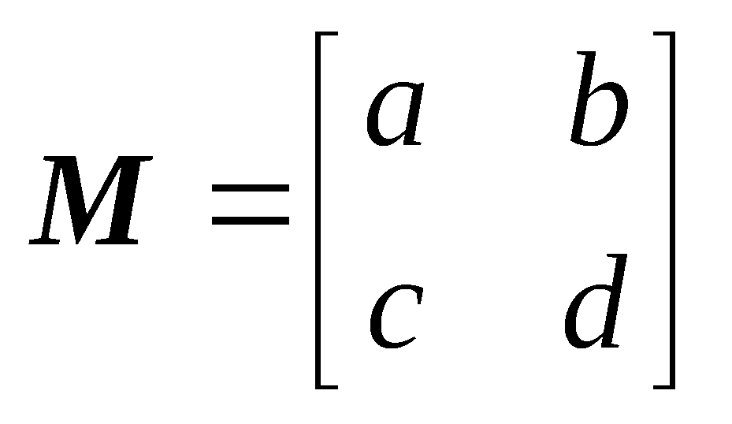，
则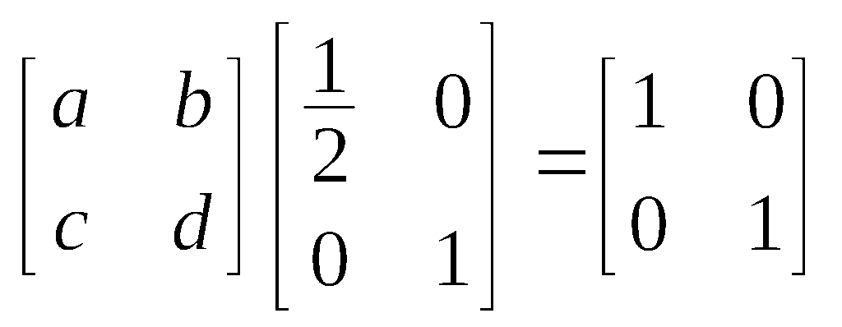， 即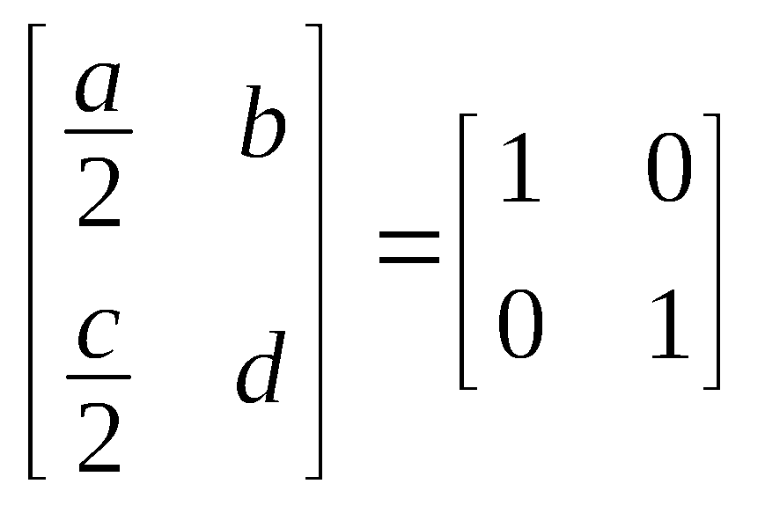，……………………2分
故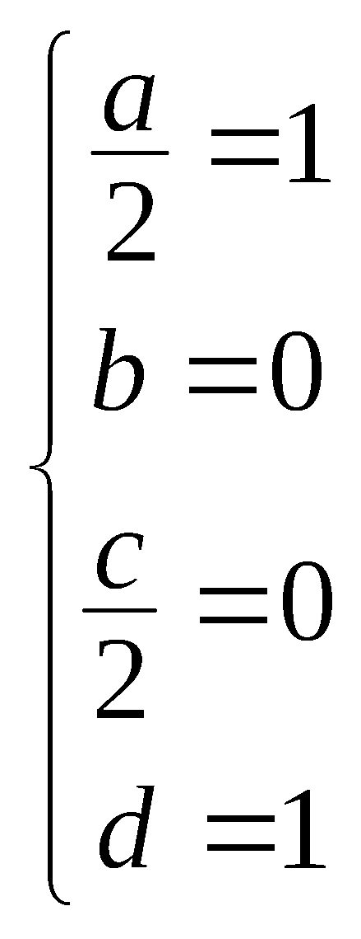，解得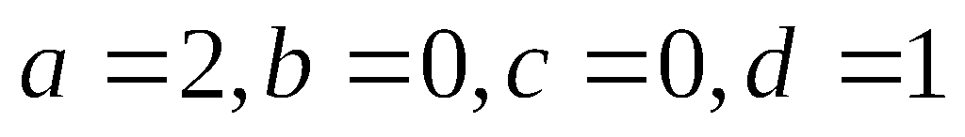， ………………………………4分
所以矩阵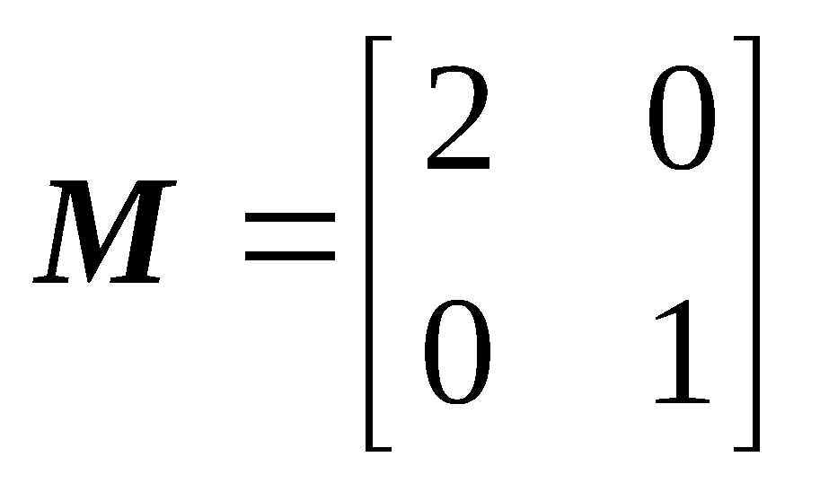 . …………………………………6分
（2）设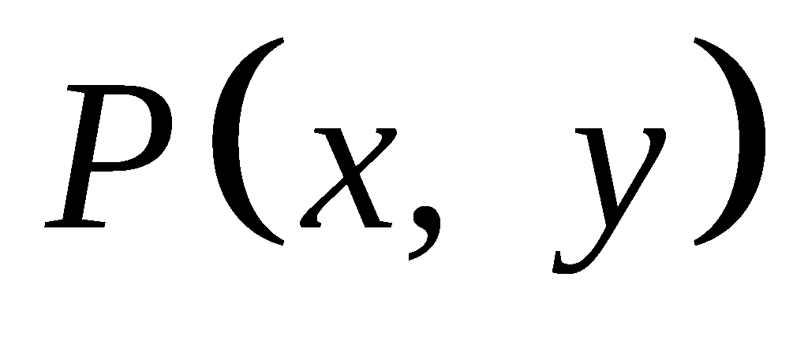是曲线C上任一点，在矩阵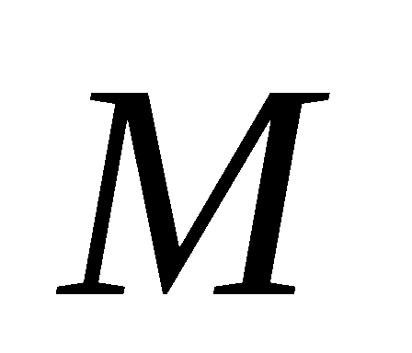对应的变换下，在曲线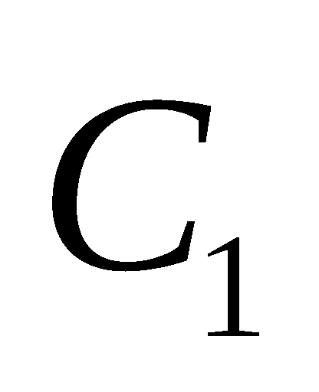上的对应的点为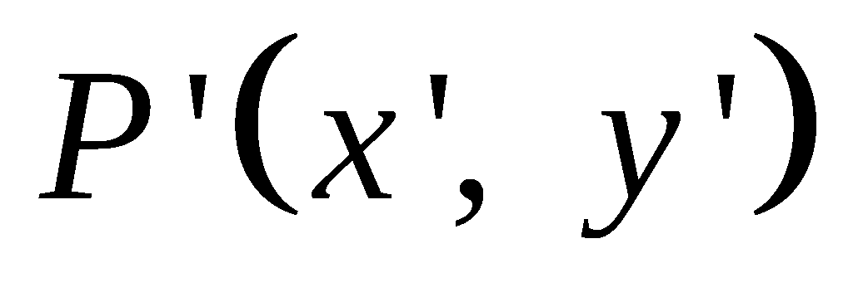，
则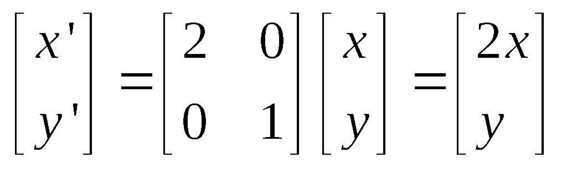， ………………10分
即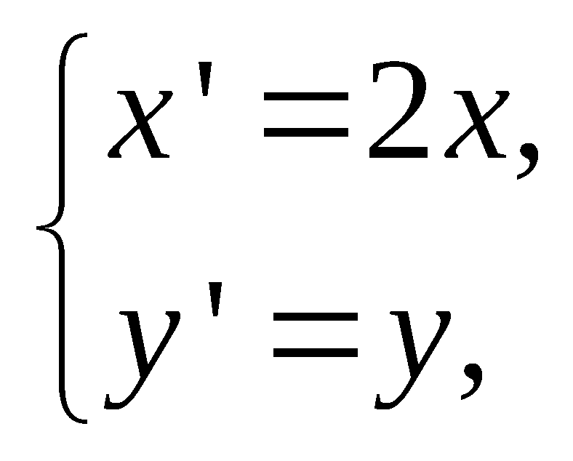∴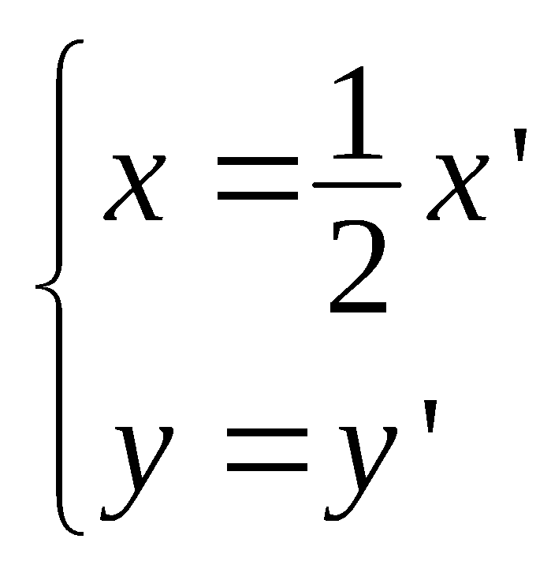， ………………12分
代入曲线C得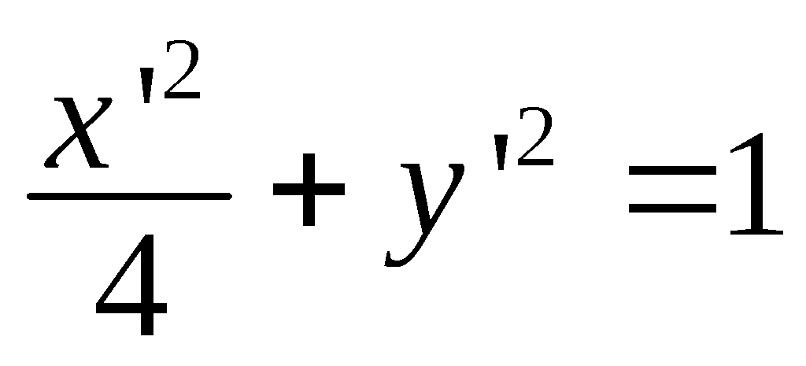，
所以曲线的方程为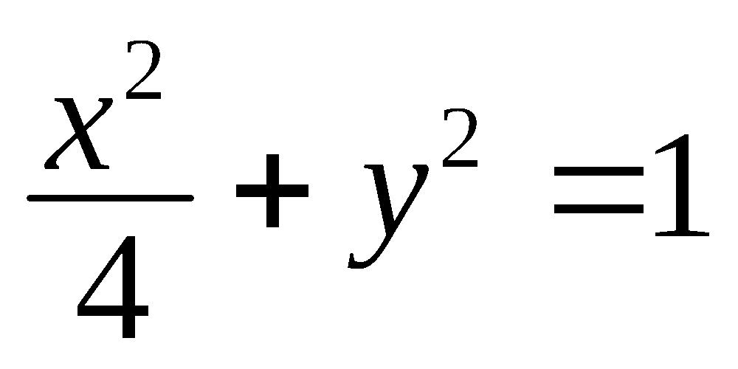 . ………………………14分
17.解：（1）以为原点，建立空间直角坐标系，如图所示，
则，………………2分
P
A
B
C
D
E
(第17题)
z
x
y
x
则，
设，则，
由得，……4分
所以，则，
又因为，，………………………6分
所以，
故与所成角的余弦值为.………………………8分
(2) ，设平面的一个法向量为,
由得，
令得，所以, ………………………10分
由条件知平面，所以平面的一个法向量为，
则， ………………………12分
所以，
所以二面角的余弦值为. ………………………14分

18解：（1）该顾客抽奖一次，当抽到2个红球1个黑球时，得分总和最高为8分，…2分
得分为8分的概率为， ……………4分
（2）由题意知,袋子中共有10个球,
，
，
，
，
，
……………13分
（X=3，4，8时算对一种得1分，X=5,6,7时算对一种得2分）
所以X的数学期望
.………15分
答：（1）该顾客获得高分的概率是；（2）X的数学期望为5.1. …16分
19解：(1) 若，展开式的第r+1项为，
∴系数为； ……………………4分
(2)若，则，
方法1：在8个括号中任选两个，展开式中项的系数为所有任选的两个括号中x项的系数之积
的和，即
=1(2+3+…+8)+2(3+4+…+8)+3(4+5+…+8)+ …+7×8
.…10分
方法2：
展开式中项的系数为：
.
(3)由题意，……12分
设=，即，
当时，=
， …………………15分
为正整数，∴=为正整数，
即为正整数. ………………16分

20解：(1)方法1：当n=4时，,
则，，所以； ……………3分
方法2：当n=4时，
==32.
(2)
=
=…= ……………6分
=
= . ……………9分
(3)假设存在等差数列{x_{n}}.
令n=1,得；
令n=2,得；
猜想. ……………11分
证明如下：即证
（方法一）：（用数学归纳法证明）
①当n=1时，左边==1,右边==1.左边=右边. ……………11分
②假设当n=k时，等式成立，即，
那么当n=k+1时，，
=………13分
=，
即当n=k+1时，等式也成立，
综合①②等式成立.
所以存在等差数列{x_{n}}，
即x_{n}=n使得. ……………16分
(方法二)：
左边=
=
=
=
=
=…
= ……………13分
==
===右边.
所以存在等差数列{x_{n}}，
即x_{n}=n使得.……16分

